Anexo 4

2025
Secretaria SEDECON/PROCON
Prefeitura da Cidade do Rio de Janeiro
31/12/2025
Relatório Anual da Gestão
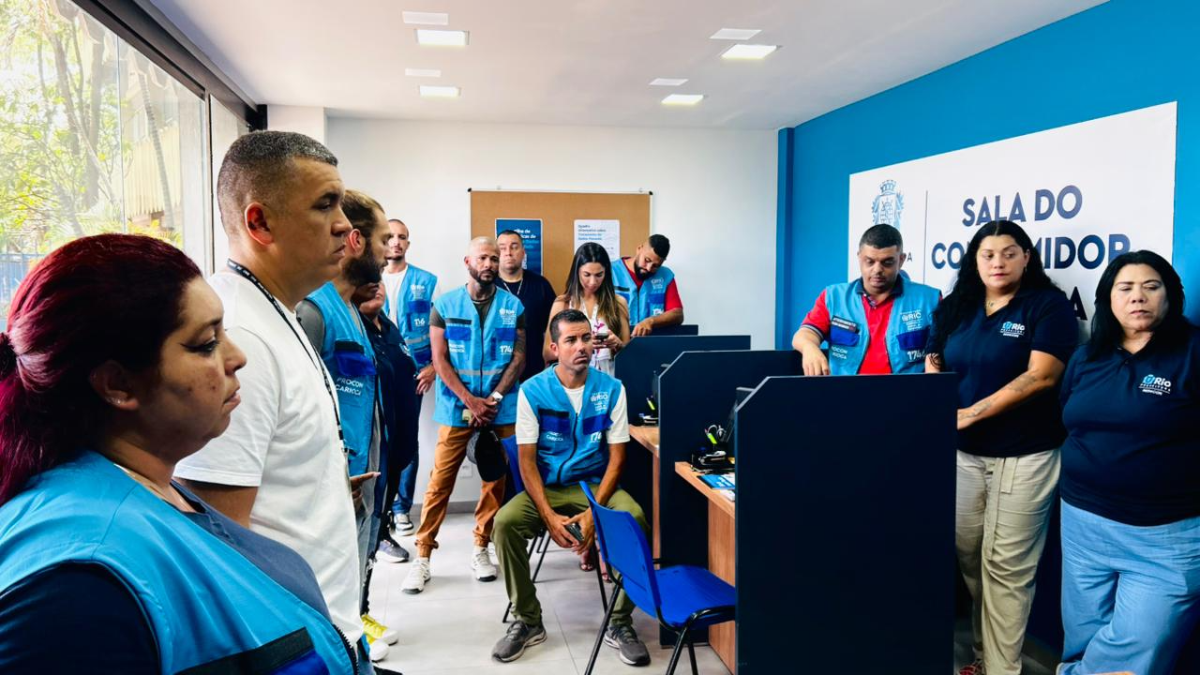
ANEXO III
RESOLUÇÃO CGM-Rio Nº 2113/2025

INSERIR LOGO DO ÓRGÃO

RELATÓRIO ANUAL DA GESTÃO

EXERCÍCIO DE 2025
SECRETARIA ESPECIAL DE PROTEÇÃO E DEFESA DO CONSUMIDOR
INSTITUTO MUNICIPAL DE PROTEÇÃO E DEFESA DO CONSUMIDOR – PROCON CARIOCA

Sumário
MENSAGEM DO DIRIGENTE 6
1. 6
1.1. Identidade da Secretaria 7
1.2. Áreas de Negócio (ou Áreas de Atuação) 7
2. 7
3. 8
3.1. Gestão de Pessoas 7
3.2 Contratações Relevantes 8
3.3. Prestação de Contas de Recursos Públicos 8
3.3.1 Recursos Recebidos 9
3.3.2 Recursos Transferidos 9
3.3.3 Sistema Descentralizado de Pagamentos 9
3.3.4 Almoxarifados 9
3.4. Fundos Especiais Vinculados à Secretaria 9
3.5. Demandas dos Órgãos de Controle 9
3.5.1 17
3.5.2 17
3.6. Relacionamento com a Sociedade 9
4. 17

MENSAGEM DO DIRIGENTE
O ano de 2025 tem sido marcado pela expansão da capilaridade do Procon Carioca e pelo fortalecimento da educação para o consumo. Nossa principal política pública foca na descentralização do atendimento, levando a estrutura municipal a regiões de alta vulnerabilidade, como o Complexo do Alemão e a Rocinha.
Os desafios concentram-se na logística de implantação física e no treinamento especializado de equipes. No entanto, já alcançamos resultados expressivos, como a execução de mais de 700 fiscalizações e o lançamento das campanhas "CPF Protegido", que reforça a atuação da Secretaria na proteção de dados e prevenção de fraudes, e, “POSTO SEM ROUBO” que contabiliza mais de 100 postos de gasolina fiscalizados em toda Cidade.
VISÃO GERAL ORGANIZACIONAL

  - Identidade da Secretaria

- Missão: Promover o equilíbrio nas relações de consumo no Município do Rio de Janeiro, assegurando a proteção dos direitos dos cidadãos e a mediação eficiente de conflitos.
- Visão: Consolidar-se como referência nacional em atendimento descentralizado e educação para o consumo consciente até o final de 2025.
- Valores Institucionais: Transparência, celeridade, justiça social e foco na vulnerabilidade do consumidor.

  - Áreas de Negócio (ou Áreas de Atuação)

A SEDECON atua em três frentes principais:
- Atendimento e Mediação: Gestão de Atendimento e das "Salas do Consumidor Carioca" para registro de reclamações e mutirões de negociação de dívidas.
- Fiscalização: Monitoramento de estabelecimentos físicos e e-commerce para garantir o cumprimento do Código de Defesa do Consumidor.
- Educação e Prevenção: Desenvolvimento de campanhas educativas e elaboração de materiais informativos (cartilhas)

RESULTADOS E DESEMPENHO DA GESTÃO

Ação Estratégica | Meta 2025 | Realizado 2025 | Status
Implantar "Salas do Consumidor Carioca" | 5 | 5 | Realizado
Ações de Negociação de Dívidas | 3 | 3 | Realizado
Campanhas Educativas (Ações) | 3 (10 ações) | 3 | Realizado
Fiscalizações Regulares | 700 | 731 | Realizado

Desafios e Soluções
- Expansão Territorial: O principal desafio é a definição de locais em áreas sensíveis como Jacarezinho, Pavuna e Madureira. A solução adotada foi o cronograma de vistorias técnicas com previsão de definição dos 3 locais até 10/10/2025.
- Capacitação: Para viabilizar os mutirões de dívidas, a equipe está sob treinamento intensivo, com término previsto para 30/10/2025.
Valor Público e Impacto
A campanha "CPF PROTEGIDO" exemplifica o retorno direto à população através de:
- Publicação de Resolução Conjunta SEDECON/SMIT.
- Distribuição de 4.000 cartilhas educativas.
- Visitas técnicas em farmácias de diversos bairros, do Centro a Realengo, para verificar o uso de dados dos consumidores.
Continuidade
A capacidade de continuidade está garantida pela estruturação das novas unidades físicas e pela verificação de resultados pós-campanha, prevista para iniciar em 02/04/2025, o que norteará as ações do último trimestre.

3. CONFORMIDADE DA GESTÃO

3.1. Gestão de Pessoas

b) Próprio:

SEDECON
CARGO | QUANTIDADE
Chefe de Gabinete | 1
Assistente I | 4
Subsecretário | 1

PROCON CARIOCA

Diretor I | 1
Ouvidor | 1
Gerente de Processo III | 1
Assessor Chefe | 1
Gerente III | 3
Assistente I | 8

c)Terceirizados:

CARGO | QUANTIDADE
Recepcionista | 30
Copeira | 2
Mensageiro | 5
Mensageiro Motorizado | 1
Condutor de veículo | 1

- Pessoal da Organização Social Instituto INOVA RIO
59 Contratações

3.2 Contratações Relevantes

QUANTIDADE CONTRATADA + ADITIVOS | VALOR TOTAL
12 | R$ 3.353.338,44

C) Ilha do Governador: Rua Orcadas, nº 438 – Jardim Carioca – Rio de Janeiro/RJ
Taquara: Estrada do Guerenguê, nº 1630 – Taquara – Rio de Janeiro/RJ
Bangu: Rua Silva Cardoso, nº 349 – Bangu – Rio de Janeiro/RJ
São Cristóvão: Campo de São Cristóvão, nº 268 – São Cristóvão – Rio de Janeiro/RJ
Rocinha: Av. Niemeyer, nº 776 – 14º andar, sala 1405 – São Conrado – Rio de Janeiro/RJ

d)Contrato de Gestão: Termo de Colaboração nº 001/2025
Organização Social: INSTITUTO INOVA RIO
Objeto: Cogestão das Salas do Consumidor Carioca
Valor: R$ 27.029.453,38, que será pago em 4 parcelas
Prazo: 17/10/2025 a 16/10/2027

3.3. Prestação de Contas de Recursos Públicos

c)A SEDECON não possui SDP
O PROCON CARIOCA fez uso do SDP para instalação da nova sede do órgão

d)1 unidade, PROCON CARIOCA
Valor do ressuprimento R$ 129.000,00 e,
Valor do ressuprimento do Táxi-Rio R$ 40.000,00
Responsáveis: Fábio Ferreira, Dolores Varella e Felipe César Santiago

g) A Secretaria e o PROCON não possuem almoxarifado

3.3.1 Recursos Recebidos:

3.3.2 Recursos Transferidos: Nenhum

3.3.3 Sistema Descentralizado de Pagamentos: R$ 169.000,00

3.3.4 Almoxarifados: Não se aplica

3.4. Fundos Especiais Vinculados à Secretaria
- Lei Nº 5.302 DE 18 DE OUTUBRO 2011

c I Reunião do Conselho Municipal de Proteção e Defesa do Consumidor – 2026

Aos 23 dias do mês de janeiro de dois mil e vinte e seis, às 16 horas, sendo convocada e realizada na de forma remota, sob a coordenação da Diretora Executiva do Procon Carioca, Dra. Renata Ruback, foi aberta a I Reunião do Conselho Municipal de Proteção e Defesa do Consumidor - CONDECON 2026, referente ao biênio 2025-2026.

Participaram da reunião os seguintes conselheiros nomeados: Dr. Bruno Gomes Ferreira; Dr. Bruno Leite de Almeida; Dr. Carlos Eduardo Batalha Tardin; Dr. Cláudio Nespereira Blanco; Dr. Cleonis Rodrigues de Souza Filho; Dra. Isabela Maria Saleme Fernandes; Dr. Luis Antonio Ochsendorf Leal; Dr. Moysés Bendahan; Dr. Paulo Maximilian Wilhelm Mendlowicz Schonblum; Dra. Renata Ruback Guedes Pereira dos Santos; Dra. Silvia Mizhahi; Dra. Soraia Duarte de Oliveira Panella; Dra. Thaysa Silva Campos; Dr. Thiago Loyola Crespo.

Restou configurada a ausência, previamente justificada, dos seguintes conselheiros: Dr. Antonio Rodrigues de Araújo Motta; Dra. Cláudia Beatriz Seródio; Dra. Danielle Branco Perpétuo; Dra. Elizabeth da Costa Mendes Oliveira de Menezes; Dr. Igor Rodrigues Britto; Dra. Luciana Telles da Cunha; Dr. Plinio Lacerda Martins; Dr. Ricardo Luis Fontes Alves; Dra. Roberta Carolina Freire de Oliveira; Dra. Tathiane Campos Soares.

Na abertura da reunião a Diretora Executiva do Procon Carioca, Dra. Renata Ruback, agradeceu a todos pela presença, deu posse aos conselheiros nomeados na forma publicação do Decreto “P” Nº 11 de 15 de janeiro de 2026 e justificou a não realização em momento anterior em razão do tempo necessário ao cumprimento dos procedimentos de avaliação para órgãos de deliberação coletiva conforme Decreto Rio nº 51.260 de 3 de agosto de 2022. Em seguida, apresentou os assuntos da pauta, tendo sido resumido nos seguintes termos:

O PRIMEIRO assunto tratou da eleição da Presidência e da Secretaria do CONDECON, tendo sido realizada por aclamação a eleição do Dr. Bruno Leite de Almeida ao cargo de Presidente e do Dr. Thiago Loyola Crespo ao cargo de Secretário do Conselho. Realizada a eleição a conselheira Dra. Renata Ruback passou a palavra ao Presidente Dr. Bruno Almeira para a condução dos trabalhos.

O SEGUNDO assunto dispôs sobre a aprovação do Relatório Financeiro das Despesas efetuadas com recursos do Fundo Municipal de Proteção e Defesa do Consumidor – FUMDC, atualizado até 23/01/2026, sendo aprovada a sua destinação por unanimidade.

O TERCEIRO assunto deliberou-se acerca das datas designadas para a realização das reuniões do CONDECON em 2026, restando definido, que as próximas reuniões ocorrerão nas seguintes datas:

- I Reunião CONDECON – 26/03/2026 às 14h
- II Reunião CONDECON – 25/06/2026 às 14h
- III Reunião CONDECON – 24/09/2026 às 14h
- IV Reunião CONDECON – 03/12/2026 às 14h

O QUARTO assunto versou sobre os problemas enfrentados pelos consumidores no setor de transporte aéreo, especialmente a percepção da perda dos direitos dos Consumidores. O Presidente, Dr. Bruno Leite de Almeida, levantou preocupações quanto às práticas adotadas pelas companhias aéreas. O conselheiro Moyses Bendahan manifestou-se sobre o tema informando que há uma tentativa em considerar o CBA em detrimento do CDC, seguido pela conselheira Dra. Renata Ruback, que apresentou um panorama das principais demandas e dificuldades identificadas pelo Procon Carioca e informou que será realizada uma consulta pública pela ANAC para alteração da Resolução 400. Ao final, o Presidente sugeriu que o CONDECON se manifeste formalmente na consulta pública da ANAC, com o objetivo de defender os direitos dos consumidores, considerando que por normas administrativas não podem se sobrepor aos preceitos e princípios fundamentais tendo sido acatada a proposta pelos demais presentes.

O QUINTO assunto tratou da necessidade de atenção às questões relativas aos planos de saúde, tendo o Secretário, Dr. Thiago Loyola Crespo, sugerido acompanhamento prioritário do tema. A Dra. Renata Ruback informou que o Procon Carioca, além dos procedimentos das operadoras, já vem adotando uma estratégia de aproximação institucional junto à ANS e NUDECON, visando uma atuação coordenada e estratégica.

O SEXTO assunto consistiu na participação do Secretário João Pires na reunião. A Dra. Renata Ruback fez a apresentação do Secretário aos membros do Conselho, tendo sido enfatizado por ele além dos problemas no setor aéreo, a preocupação com as demandas relacionadas aos planos de saúde e envolvendo às concessionárias de serviços públicos, especialmente água e energia elétrica, que figuram entre os serviços com maior número de reclamações.

O SÉTiMO assunto tratou da manifestação do Presidente, Dr. Bruno Leite de Almeida, acerca dos impactos negativos da obrigatoriedade do uso de aplicativos digitais para acesso a serviços, ressaltando os prejuízos aos consumidores, sobretudo aos mais vulneráveis.

O OITAVO assunto tratou da manifestação do conselheiro Dr. Carlos Batalha dos problemas financeiros relacionados ao superendividamento, com destaque para a importância da educação financeira como medida preventiva. Os membros manifestaram-se impressionados e preocupados com o elevado nível de endividamento dos militares e servidores públicos, ressaltando a necessidade de ações voltadas à orientação e conscientização financeira desses grupos.
Por fim, nada mais havendo foi encerrada a reunião.
Rio de Janeiro, 23 de janeiro de 2026.
Bruno Gomes Ferreira
Bruno Leite de Almeida
Carlos Eduardo Batalha Tardin
Cleonis Rodrigues de Souza Filho
Cláudio Nespereira Blanco
Isabela Maria Saleme Fernandes
Luis Antonio Ochsendorf Leal
Moysés Bendahan
Paulo Maximilian Wilhelm Mendlowicz Schonblum
Renata Ruback Guedes Pereira dos Santos
Silvia Mizhahi
Soraia Duarte de Oliveira Panella
Thaysa Silva Campos
Thiago Loyola Crespo
e) Receita arrecadada R$ 4.488.098,80
Recursos aplicados R$ 4.488.098,80

3.5. Demandas dos Órgãos de Controle

3.5.1 Atendimento às Demandas do Controle Externo

3.5.2 Atendimento às Demandas do Controle Interno

3.6. Relacionamento com a Sociedade

CONSIDERAÇÕES FINAIS
Ao percorrermos os indicadores e as ações de 2025, torna-se evidente que a SEDECON não se limita à fiscalização punitiva, mas ergue-se como um pilar de justiça social e equilíbrio econômico. A transição de uma postura reativa para uma estratégia de presença territorial — simbolizada pela busca ativa de locais em comunidades como a Rocinha, o Complexo do Alemão e o Jacarezinho, reflete nossa convicção de que o direito do consumidor deve ser acessível a todos, independentemente da geografia.
A verdadeira eficácia da gestão pública reside na harmonia entre a técnica rigorosa e a sensibilidade social. Na SEDECON, transformamos números em cidadania e metas em dignidade

Rio de Janeiro, 05 de março de 2026.

(Assinatura do Dirigente Máximo da Secretaria)

